**Устройство для исследования и объективной регистрации болевого синдрома (устройство для измерения ёмкостной составляющей импеданса биологических тканей)**

Изобретение относится к биофизике и медицинской технике и может быть использовано для определения зависимости изменения характеристик ёмкостной составляющей импеданса от степени выраженности болевого синдрома.

Структурная схема аппаратной части проектируемого устройства, приведена на рисунке 1. Центральной частью устройства является микроконтроллер для задания частоты, формы генерируемых электрических импульсов и регистрацией их по прохождению через тело человека, а также для отправки результатов сканирования на персональный компьютер или систему управления автономного робота для дальнейшей обработки.

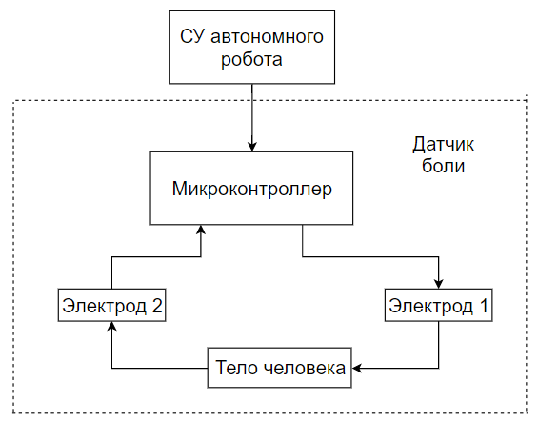

Рисунок 1 – Cтруктурная схема аппаратной части устройства

Функциональная схема устройства для исследования болевого синдрома человека представлена на рисунке 2.

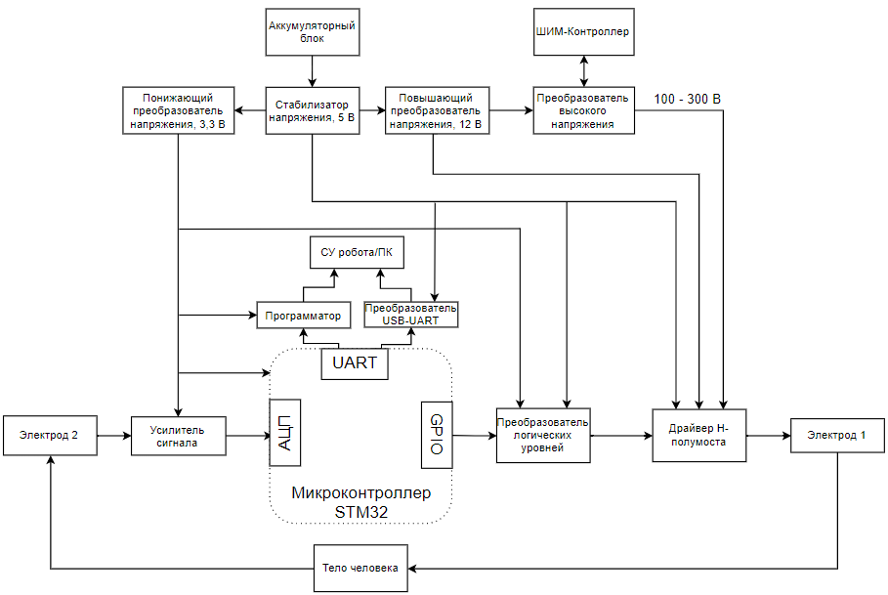

Рисунок 2 – Функциональная схема устройства

# Алгоритм работы устройства

1. Сперва осуществляется накопление энергии в конденсаторе согласно схеме накопления энергии.
2. Микроконтроллер управляет транзисторным полумостом, выкачивая энергию из конденсатора и отправляя её в передающий электрод.

Параметры управления задаются с персонального компьютера.

1. Энергия проходит через передающий электрод на участок кожи и поступает на второй электрод.
2. Второй приемный электрод связан с потенциалом земли через резистор малого сопротивления. При прохождении тока через резистор образуется разность потенциалов. В зависимости от характеристики участка кожи возникает различная разность потенциалов.
3. Дифференциальный аналоговый сигнал снимается с контактных площадок резистора, затем он проходит через усилительную схему, изображенную на странице 6, и в итоге поступает на аналоговый вход микроконтроллера.
4. Микроконтроллер осуществляет обработку аналогового сигнала и его преобразования в цифровую форму.
5. Преобразованный результат измерения микроконтроллер отправляет на персональный компьютер в программу для дальнейшего анализа.

# Схема накопления энергии

Схема накопления энергии (рисунок 3) представляет собой бустерную схему подкачки электромагнитной энергии в конденсатор C30 на базе микросхемы ШИМ-контроллера. Период ШИМ-сигнала задается RC-цепью на базе конденсатора C34 и R16.

Схема работает в двух фазах: в фазе накопления энергии в дросселе L7 и в фазе индуктивного выброса накопленной энергии и накопления в конденсаторе. В момент открытия транзистора VT3 дроссель L7 накапливает энергию. В момент закрытия транзистора происходит индуктивный выброс энергии через диод VD3, которая затем накапливается в конденсаторе C30. И так на каждом ходу работы схемы происходит накачка энергии в конденсатор до достижения на нем напряжения в 310 Вольт. Уровень выходного напряжения регулируется цепью обратной связи потенциометром R18.

Законченным результатом работы схемы является поддержание на верхнем выводе конденсатора C30 заданного уровня напряжения в 310 Вольт.

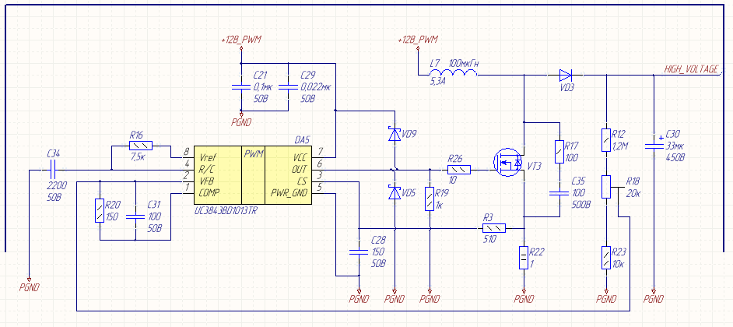

Рисунок 3 – Бустерная схема

# Схема управления

Центром логического управления является микроконтроллер, схема которого представлена на рисунке 4. Микроконтроллер управляет драйвером транзисторных ключей, и считывает аналоговый сигнал, производя его обработку и измерение. Получив данные по аналоговому каналу, микроконтроллер отправляет их по интерфейсу UART с скоростью 9600 бит/с на персональный компьютер с программой обработки вычислений. Передача сигнала осуществляется с помощью модуля USB-UART на базе микросхемы CP2102.

Сохранение данных и задание параметров осуществляется с помощью программы на персональном компьютере.

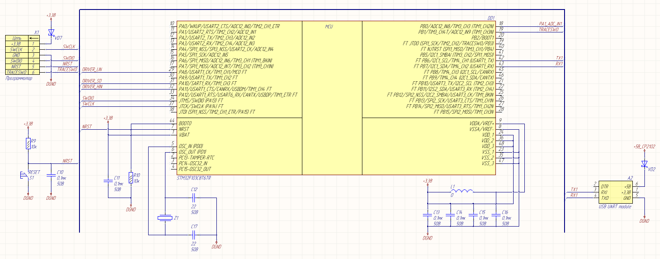

Рисунок 4 – Микроконтроллер

# Схема формирования импульса возбуждения (рисунок 5)

На сток транзистора VT2 поступают 310 Вольт, сформированные на схеме накопления энергии. На вход драйвера IR2110 приходят управляющие сигналы со схемы управления: сигнал управления верхним транзистором VT2, сигнал управления нижним транзистором VT4, и сигнал включения/выключения микросхемы драйвера. К разъему X2 подключаются электроды: передающий и приемный.

Управление осуществляется следующими этапами:

1. В первую очередь открывается нижний транзистор, который заряжает бустрепный конденсатор C7, необходимый для работы схемы.
2. Затем осуществляется управление: сперва на определенную величину скважности открывается верхний транзистор и пропускает через себя энергию в нагрузку-кожу, затем выдерживается «мертвое время» во избежание образования короткого замыкания и открывается нижний транзистор VT4, который позволяет закаченной энергии пройти через токоизмерительный резистор R7 и провести измерения.

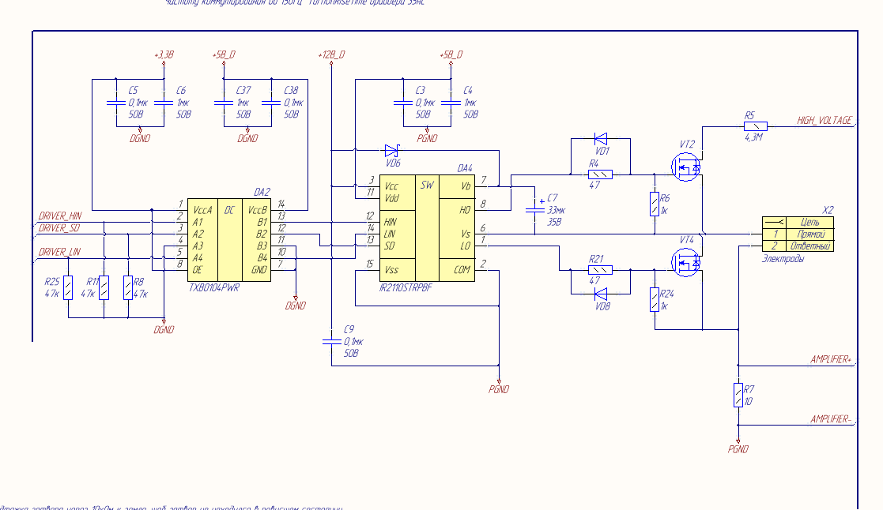

Рисунок 5 – Схема генерации импульсов

Логика подачи сигналов управления представлена на рисунке 6.

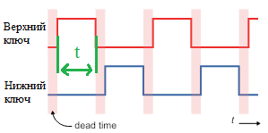

Рисунок 6 – Логика цифрового управления

Параметры сигнала:

1. cкважность t, мс;
2. величина DeadTime, мс.

# Схема усиления сигнала

Цепь с резистором R7, представленном на рисунке 5, связана с ответным электродом. В зависимости от сопротивления кожного покрова к падению напряжения на сопротивлении резистора R7 либо добавляется, либо отнимается падение напряжения на кожном покрове.

С помощью усилительной схемы, представленной на рисунке 7, на базе инструментального операционного усилителя DA1 осуществляется усиление низковольтного дифференциального сигнала с резистора R7. Этот сигнал является информационным и востребованным для анализа.

С помощью потенциометра R2 возможно регулирование коэффициента усиления в диапазоне от 100 до 10000. На выходе усилительной цепи установлена фильтрующая цепь из конденсатора C1 и резистора R2. Частота среза данного фильтра подобрана на величину 160 кГц, что позволяет профильтровать исследуемый сигнал от высокочастотных помех и искажений. В итоге измеряемый сигнал подается на микроконтроллер, в котором осуществляется его оцифровка.

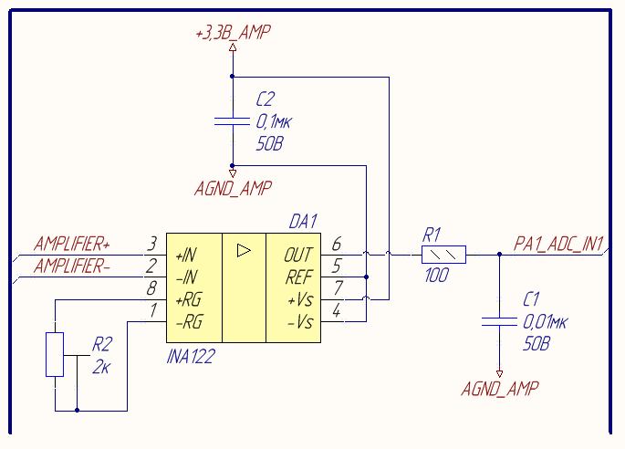

Рисунок 7 – Схема усилительной цепи

# Схема питания

Устройство запитывается от лабораторного блока питания, напряжением 5 Вольт с выходным током до 2 А. Кабель питания подключается к разъему Х3.

На входе предусмотрена защита от превышения по току с помощью предохранителя FU1, защита от переполюсовки питания включением полевого транзисторa VT1 и резистора R13, защита от перенапряжения вставкой стабилитрона VD4, фильтрация питания конденсаторами C18 и С19, и индикация поданного питания светодиодом VD10. Схема входного питания представлена на рисунке 8.

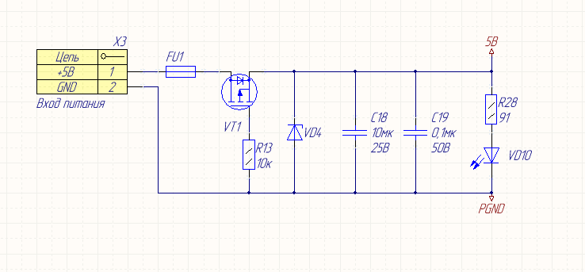

Рисунок 8 – Схема входного питания

Входное питание 5В через импульсный понижающий преобразователь напряжения DA3 уменьшается до 3,3В и запитывает всю логическую часть электрической схемы. Схема импульсного понижающего преобразователя напряжения представлена на рисунке 9.

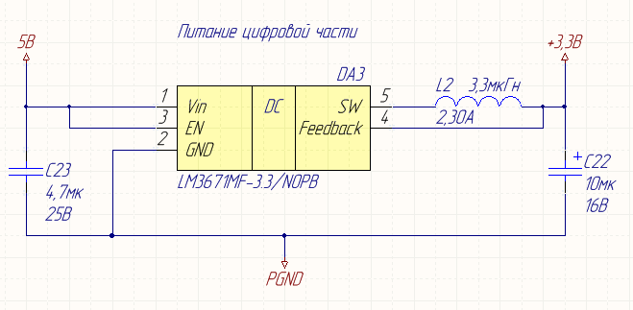

Рисунок 9 – Схема импульсного понижающего преобразователь напряжения

Параллельно входное питание 5В через импульсный повышающий преобразователь напряжения A1 увеличивается до 12В и запитывает всю силовую часть электрической схемы. Схема импульсного повышающего преобразователя напряжения представлена на рисунке 10.

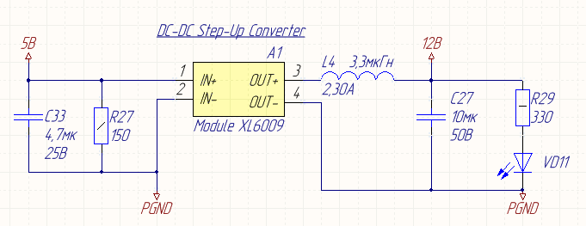

Рисунок 10 – Схема импульсного повышающего преобразователь напряжения

Преобразованное напряжение 12В проходит фильтрацию от высокочастотных помех с помощью LC-фильтров, образованных включением дросселей L6, L8 и конденсаторов C26, C36 соответственно и разделяется на питание цифровой и силовой части драйверов. Фильтрация представлена на рисунке 11.

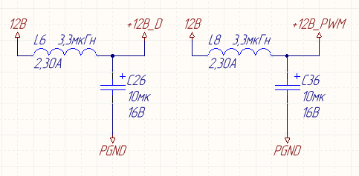

Рисунок 11 – Фильтры по питанию силовой части

В свою очередь напряжения логической части схемы 5В и 3,3В проходят фильтрацию от высокочастотных помех с помощью LC-фильтров, образованных включением дросселей L3, L5, L9 и конденсаторов C24, C25, С8 соответственно. Фильтрация представлена на рисунке 12.

|  |  |
| --- | --- |
|  |  |

Рисунок 12 – Фильтры по питанию логической части

В цепи присутствует разделение земель с целью изолировать в электрической цепи низкочастотную аналоговую землю от высокочастотной цифровой. Разделение осуществляется с помощью резисторов R14, R15 номиналами 0 Ом, представленными на рисунке 13.

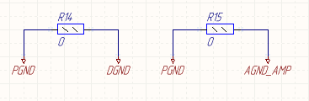

Рисунок 13 – Разделительные резисторы

Таблица 1 – Аналоги устройства

|  |  |  |
| --- | --- | --- |
| № п/п | Название изобретения | Номер патента |
| 1 | Устройство для измерения активной и реактивной составляющих импеданса биологических тканей | SU 1 759 402 A1 |
| 2 | Устройство для измерения активной и емкостной составляющих импеданса биологических тканей | RU 2 196 504 C2 |
| 3 | Устройство для измерения электрических параметров участка тела человека | RU 2 522 949 C1 |
| 4 | Устройство для измерения импеданса биологических тканей | RU 2 366 360 C1 |
| 5 | Способ диагностики состояния биологической ткани (варианты) и устройство для его осуществления | RU 2 251 969 C2 |
| 6 | Алгезиметр | SU 140151 A1 |
| 7 | Альгезиметр | SU 1 146 041 A1 |